EJERCICIOS

- Tenemos una red A formada por 3 equipos y un hub, otra red B formada por 3 equipos y un hub y finalmente un hub que une la red A y la B. Las redes físicas tienen la misma red lógica. En la red 12.0.128.0/18
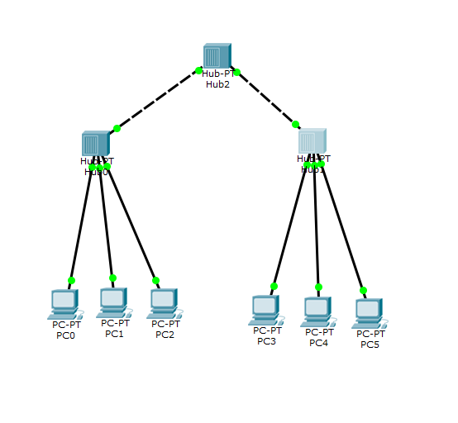
Visualiza unicamente los protocolos ARP e ICMP.
Comprueba en modo simulación por donde viaja la información al enviar:
- Un paquete de la red B a otro de la red A.lo envia a todas las maquinas de esa red,luego la envia al hub d la red, despues al hub global d las 2 redes y luego a el hub d la red y a las maquinas

- Un paquete de un equipo de la red A a otro de la misma red.
Lo envia al hub y el hub lo envia a las maquinas de la red y tambien al hub q interconecta las redes..
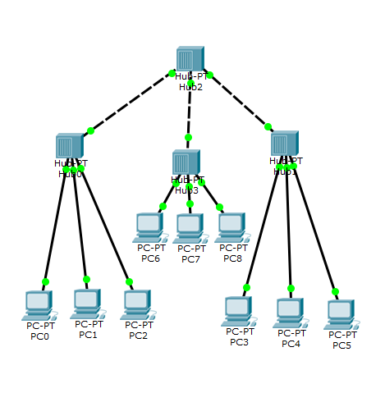
- Añade una red C formada por tres equipos y un hub conectados al hub central y con Ips en la misma red, prueba ahora el apartado a y b. ¿Es lo que esperabas? si

- Sustituye el Hub central por un Switch y realiza ahora el apartado a y el b ¿Qué ocurre?
Que el swich envia todos los paquetes a la vez a todos los equipos de la red
- Añade otro Pc a la red A. Configuralo en la misma red lógica.
En modo simulación envia desde este nuevo PC un ping a otro. ¿que ocurre?
Que el swich ya no envia todos los paquetes a la vez
- Cambia la red lógica de la red B por la 45.0.0.0/8. Comprueba en modo simulación lo que ocurre.
Que los paquetes no llegan a ninguna maquina
